ИГРИ ЗА НАЙ-МАЛКИТЕ

ПОСТРОЯВАНЕ НА КЪЩИЧКИ
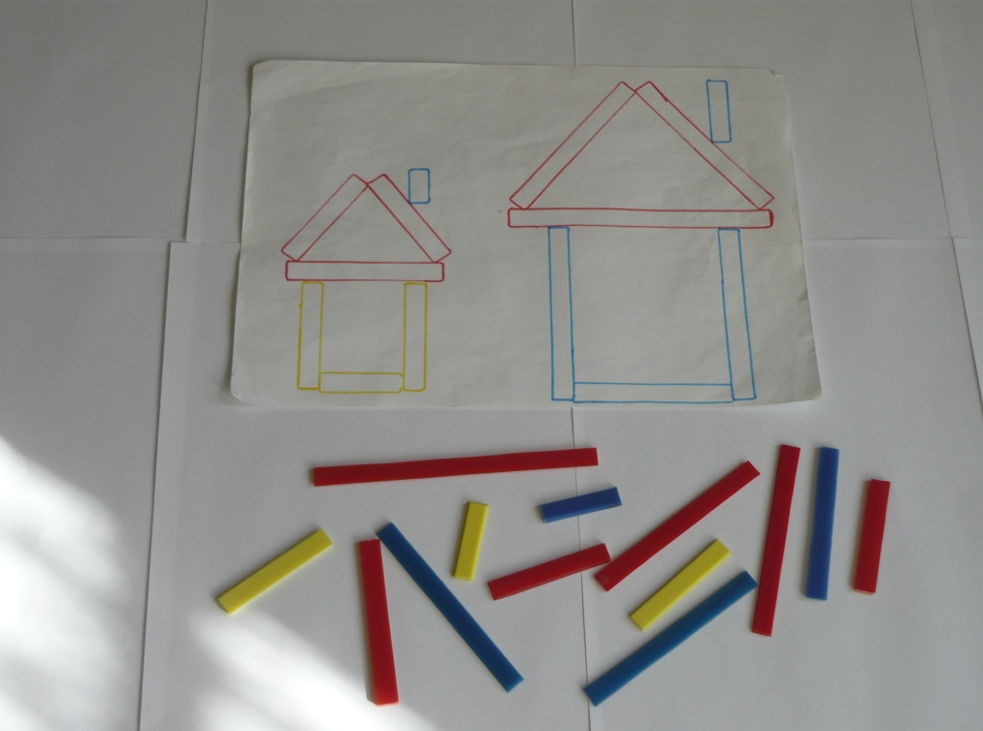
Задача. За да построиш къщичките, използвай различните по цвят и дължина лентички.

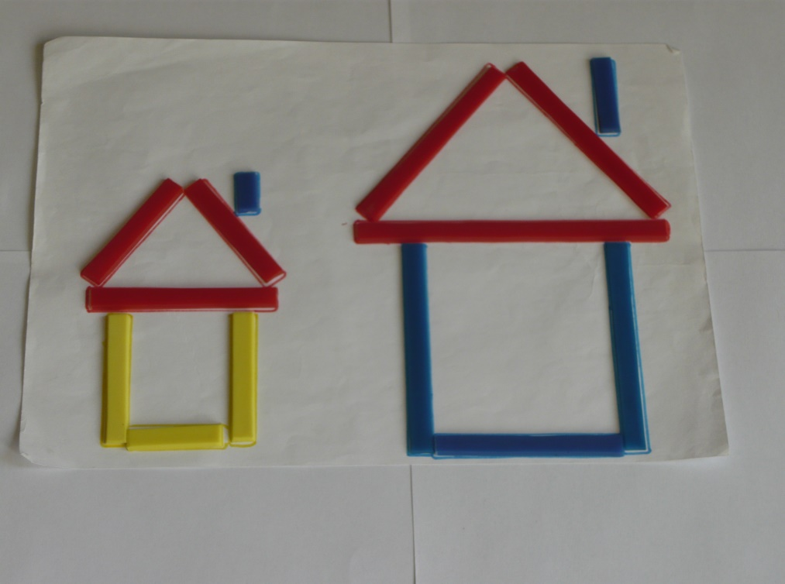

Изготвил: Коста Славчев

